Afstandskvadratloven lyder:

“*For enhver strålingskilde vil intensiteten af strålingen aftage med kvadratet på afstanden fra kilden*”.

Loven kan også skrives som en formel:

$$I=\frac{P}{4⋅π⋅r^{2}}$$

hvor I er intensiteten af strålingen ([I] = W/m2), P er effekten fra strålingskilden i afstanden 0 m fra kilden ([P] = W) og rer afstanden fra kilden ([r]= m).

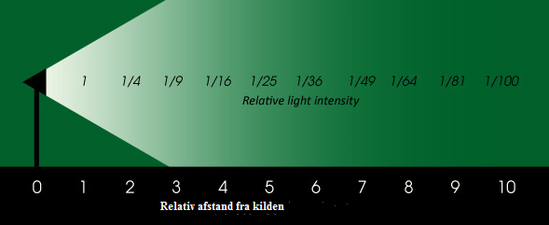

### Eksperimentet

Til forsøget skal vi bruge:

* en elpære på 200W (strålingskilden),
* et pyranometer (intensitetsmåleren) og
* en lineal.

Forsøget kræver absolut mørke.

Vi anbringer pæren på et bord med pyranometeret i afstanden r= 0,15 m fra kildens centrum.

Aflæs intensiteten og indskriv målingen i skemaet nedenfor.

Flyt pyranometeret fx 5 cm længere væk og gentag målingen.

Vi fortsætter indtil vi har mindst 10 målinger.

|  |  |  |  |  |  |  |  |  |  |  |
| --- | --- | --- | --- | --- | --- | --- | --- | --- | --- | --- |
| *r/m* |  |  |  |  |  |  |  |  |  |  |
| *I/(W/m2)* |  |  |  |  |  |  |  |  |  |  |

Databehandling

1. Udfyld tabellen
2. Tegn data ind i et koordinatsystem, hvor r er ud ad førsteaksen og I er op ad andenaksen.
3. Hvad kan vi sige om lysintensitet når afstanden til lyskilden bliver større.
4. Hvordan ligger punkterne? Som en ret linje eller noget andet?
5. Lav potens regression.
6. Hvor meget falder lysintensiteten hvis vi fordobler afstanden til lyskilden?
7. Hvad er Po? sammenlign med pærens effekt.